一、验证码的划分
验证码划代的标准是人机识别过程中基于对人类知识的应用。
第一代：标准验证码
这一代验证码是即是我们常见的图形验证码、语音验证码，基于机器难以处理复杂的计算机视觉及语音识别问题，而人类却可以轻松的识别来区分人类及机器。这一代验证码初步利用了人类知识容易解答，而计算机难以解答的机制进行人机判断。
第二代：创新验证码
第二代验证码是基于第一代验证码的核心思想（通过人类知识可以解答，而计算机难以解答的问题进行人机判断）而产生的创新的交互优化型验证码。第二代验证码基于第一代验证码的核心原理－－“人机之间知识的差异”，拓展出大量创新型验证码。
第三代：无知识型验证码
第三代验证码最大的特点是不再基于知识进行人机判断，而是基于人类固有的生物特征以及操作的环境信息综合决策，来判断是人类还是机器。无知识型验证码最大特点即无需人类思考，从而不会打断用户操作，进而提供更好的用户体验。
如Google的新版ReCaptcha、阿里巴巴的滑动验证。
- 滑动验证码的研究。
本次研究以阿里巴巴的淘宝网页用户注册网页的滑动验证为例。下图所示的为淘宝的滑动验证页面

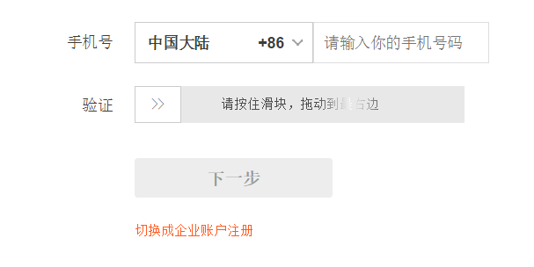
图1 淘宝滑动验证网页截图

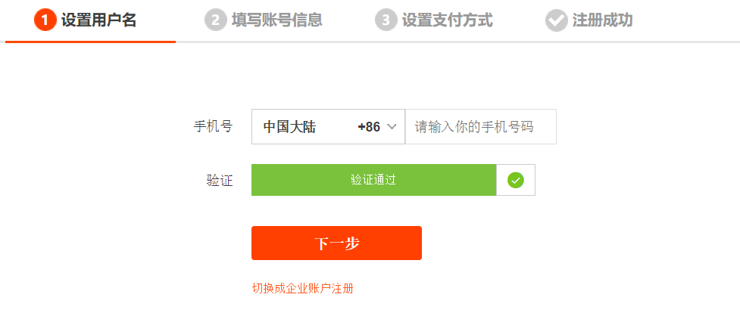
图2 淘宝滑动验证网页截图
由于网上缺少滑动验证码的相关资料，所以本次研究采用抓包工具Fiddler4对相关的网页进行抓包分析。
首先，对于网页初始化的过程进行抓包。由于淘宝的网页初始化过程比较复杂，下图给出了经过筛选之后的关键抓包信息。
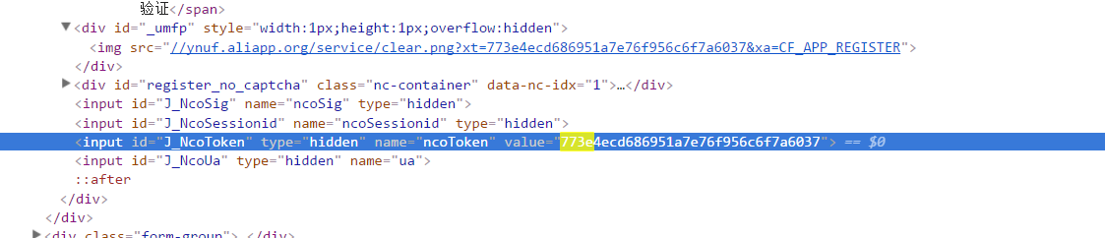

如上图所示，在初始化的时候，前端首先获得了xt和xa参数分别对应本次验证的用户行为和验证Token令牌。

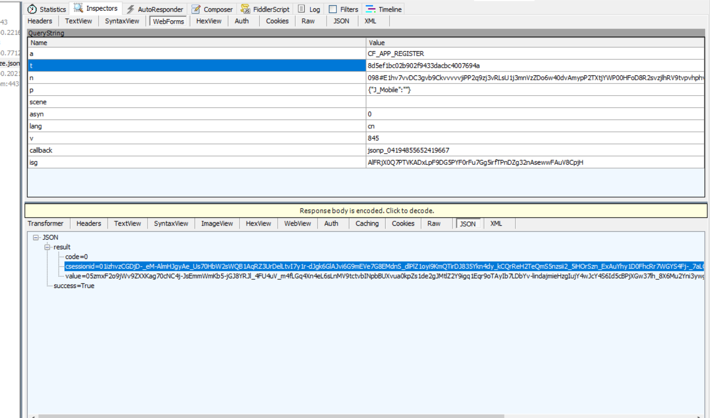
图3 滑动验证后抓包结果
从抓包结果来看，可看出前面4个参数是本次验证的关键参数，其他参数是配置参数

参数名 | 可能的意义
t | 本次验证的Token
a | 本次验证的用户动作ID
n | 本次验证的需要验证的数据（加密）
以下的前端数据id的命名也验证了以上参数猜测
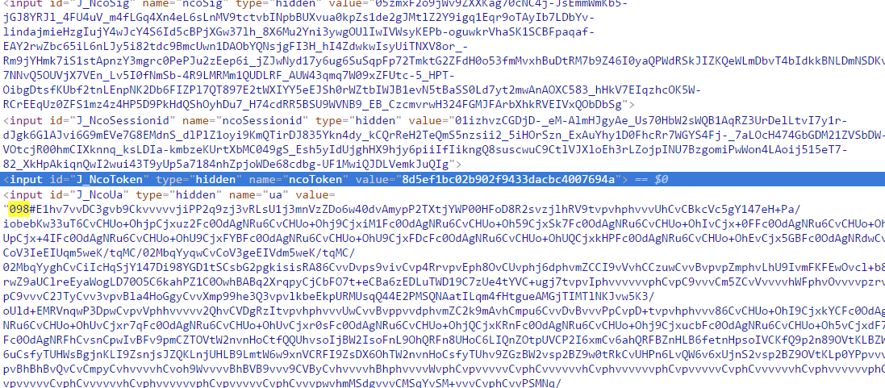
图4 前端数据
后端进行验证成功之后，返回到前台验证签名Sig和cessionid，其中Sig为为此验证生成的验证码。
用户点击注册，之后抓包结果
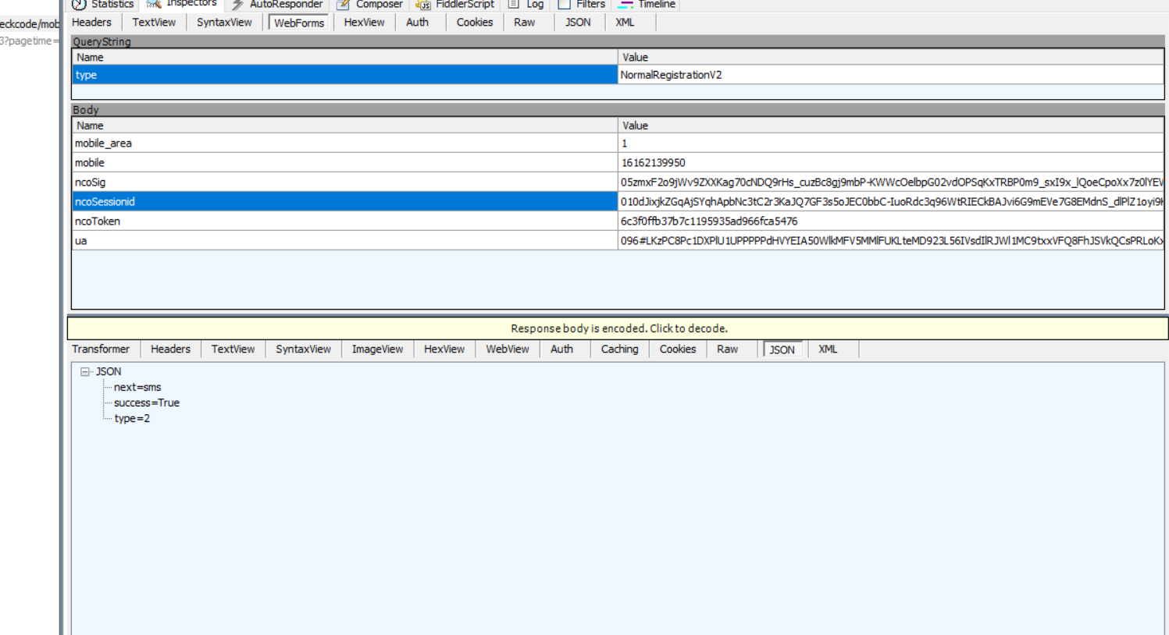
图5 注册过程抓包结果
可以看到注册过程，将验证成功后后台返回的Sig和cessionID还有提交的信息提交到后台，后台进行验证。
这其中值得注意的一点是，当滑块未滑到最右端时，松开滑块，滑块将自动返回最左端，此过程没有向后台发送任何数据。
综上所述，整个流程是首先前端获得验证token，生成用户行为ID，当用户将滑块滑动至最右端时，向后台发送验证的Token和加密之后的用户验证数据，
后台校验成功之后，返回本次验证的验证码。用户注册时，提交token和验证码，后台校验成功后执行下一步操作。
这里的用户需要判定的数据猜测是用户的行为轨迹数据，这里的长字符串是经过淘宝的UA加密之后的用户行为轨迹数据。后台验证用户行为轨迹是否是人为的返回验证结果信息。以上过程只是对于淘宝滑动验证过程的简要描述，实际上的淘宝滑动验证码的验证过程比较复杂，牵扯到阿里云计算、阿里的UA验证算法等技术。

